核技术利用建设项目

新疆天富检测有限公司工业用X 射线探伤装置应用项目环境影响报告表

新疆天富检测有限公司
2018年11月

环境保护部监制

核技术利用建设项目

新疆天富检测有限公司工业用X 射线探伤装置应用项目环境影响报告表

建设单位名称：新疆天富检测有限公司
建设单位法人代表（签名或签章）：
通讯地址：石河子市40小区城区北四路294-15号
邮政编码：832000 联系人：马新华
电子邮箱：1205439283@qq.com
联系电话：0993-2901310

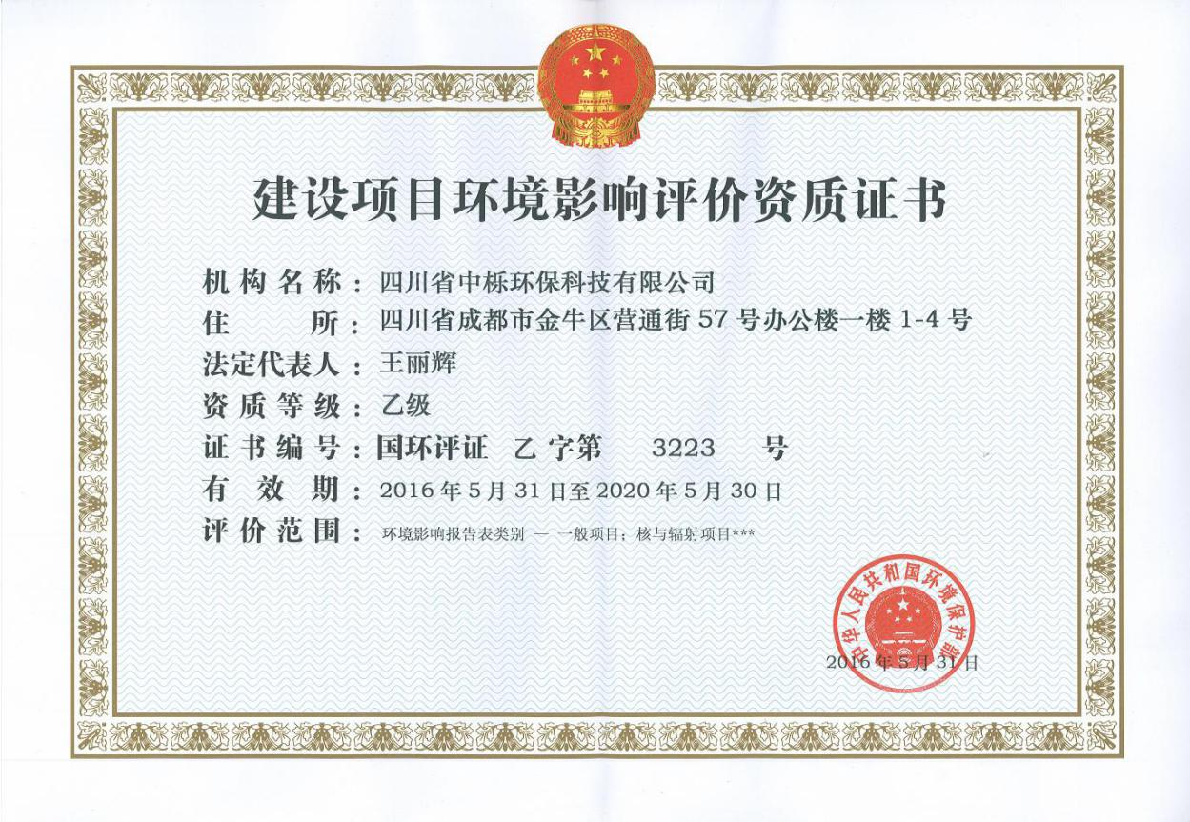
项目名称： 新疆天富检测有限公司
工业用X 射线探伤装置应用项目
评价单位： 四川省中栎环保科技有限公司
法定代表人（签章）： 王丽辉
环评项目负责人： 李春阳

编制人员情况
姓名 | 职称 | 证书 编 号 | 负 责 章 节 | 签 名
张凌云 | 工程师 | 职业资格证：0006167 | 项目概况、辐射环境现状调查、工程分析、主要污染源分析
李春阳 | 工程师 | 职业资格证：00016909 | 环境影响分析、环境保护措施分析、结论与建议

人员证书
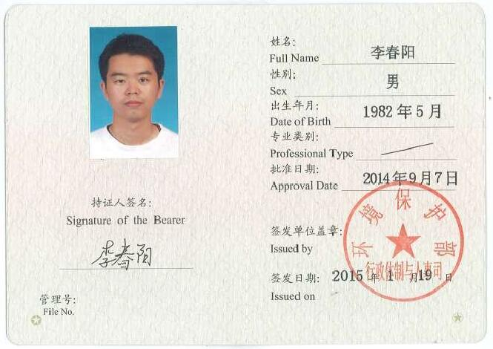



目 录
目 录 5
表1 项目基本情况 1
表2 放射源 6
表3非密封放射性物质 6
表4射线装置 6
表5 废弃物（重点是放射性废弃物） 8
表6评价依据 9
表7保护目标与评价标准 10
表8环境质量和辐射现状 12
表9 项目工程分析与源项 15
表10 辐射安全与防护 17
表11环境影响分析 21
表12 辐射安全管理 25
表13结论与建议 29
附件一：环评委托书 32
附件二：检测报告 32
附件三：基础信息表 41

表1 项目基本情况
建设项目名称 |  | 新疆天富检测有限公司工业用X 射线探伤装置应用项目
建设单位 |  | 新疆天富检测有限公司
法人代表 |  | 宋新辉 |  |  | 联系人 | 马新华 |  | 联系电话 |  | 0993-2901310
注册地址 |  | 石河子市40小区城区北四路294-15号
项目建设地点 |  | 石河子市40小区城区北四路294-15号
立项审批部门 |  | / |  |  |  |  | 批准文号 |  | /
建设项目总投资 (万元) |  | 100 |  | 项目环保投资(万元) |  | 10 |  | 投资比例（环投资/总投资） |  |  | 10%
项目性质 |  | R新建□改建□扩建 □ 其它 |  |  |  |  |  | 占地面积(m²) |  |  | 100
应用类型 | 放射源 | □销售 | □Ⅰ类 □Ⅱ类 □Ⅲ类 □Ⅳ类 □Ⅴ类
应用类型 | 放射源 | □使用 | □Ⅰ类（医疗使用□）□Ⅱ类□Ⅲ类□Ⅳ类□Ⅴ类
应用类型 | 非密封放射性物质 | □生产 | □制备PET用放射性药物
应用类型 | 非密封放射性物质 | □销售 | /
应用类型 | 非密封放射性物质 | □使用 | □乙 □丙
应用类型 | 射线装置 | □生产 | □Ⅱ类 □Ⅲ类
应用类型 | 射线装置 | □销售 | □Ⅱ类 □Ⅲ类
应用类型 | 射线装置 | R使用 | RⅡ类□Ⅲ类
应用类型 | 其他
1.1项目概况
1.1.1建设单位概况
新疆天富检测有限公司位于新疆石河子市，是专门从事锅炉、压力容器、压力管道、钢结构等无损检测的专业技术公司，主要检测方法有射线检测、超声波检测、磁粉检测、渗透检测及光谱分析、硬度测定、超声波测厚、涂层检测等。
公司下设3个职能部门（工程管理部、技术质量部、综合管理部）和检测项目部，公司现有员工26人，其中无损检测持证（特种设备）人员25人，工程师2人。持各类无损检测Ⅲ级（特种设备用）资格证书者3人，持各类无损检测Ⅱ级（特种设备用）资格证书者 18 人，Ⅰ级资格证书者4人，人员持证率达96%以上。公司配有各类专业检测仪器共计30余台（套），筹建了具有一定规模的检测场所，实验工作面积336.23m²。公司拥有一套完整的办公自动化管理系统。具备了所申请项目的无损检测工作的条件和能力。

1.1.2项目目的和任务的由来
新疆天富检测有限公司拟使用8台工业用X射线探伤机。主要利用其开展锅炉、压力容器、压力管道、钢结构等的野外无损探伤工作，从而保证产品的质量与生产的安全。
根据《中华人民共和国环境保护法》、《中华人民共和国环境影响评价法》、《中华人民共和国放射性污染防治法》、《放射性同位素与射线装置安全和防护条例》（国务院令第449号）和《放射性同位素与射线装置安全许可管理办法》（环境保护部令第3号）的规定和要求，本项目需要进行环境影响评价。根据国家《建设项目环境影响评价分类管理名录》（生态环境部令第1号），本项目应编制环境影响报告表。受新疆天富检测有限公司的委托，通过现场勘察、收集资料等工作，结合本项目的特点，按照国家有关技术规范要求，编制《新疆天富检测有限公司工业用X射线探伤装置应用项目环境影响报告表》。
1.1.3项目建设规模
本项目拟使用8台工业用X射线探伤机，开展锅炉、压力容器、压力管道、钢结构等的无损探伤工作。项目地点位于新疆石河子市40小区城区北四路294-15号内新疆天富检测有限公司。本项目场所依托新疆天富检测有限公司办公楼一楼的库房、暗室等房间，占地面积约100m²，无新建建筑。项目为野外探伤，无固定工作场所。探伤机不使用时储存于探伤机存放室中。设备相关参数见表4。
1.2项目地理位置与周边关系
1.2.1 项目地理位置
项目位于新疆石河子市40小区城区北四路294-15号，占地面积约100㎡。地理坐标为：北纬44°17′37″、东经86°7′17″，项目地理位置图见图1-1，公司一层平面布局图见图1-2。

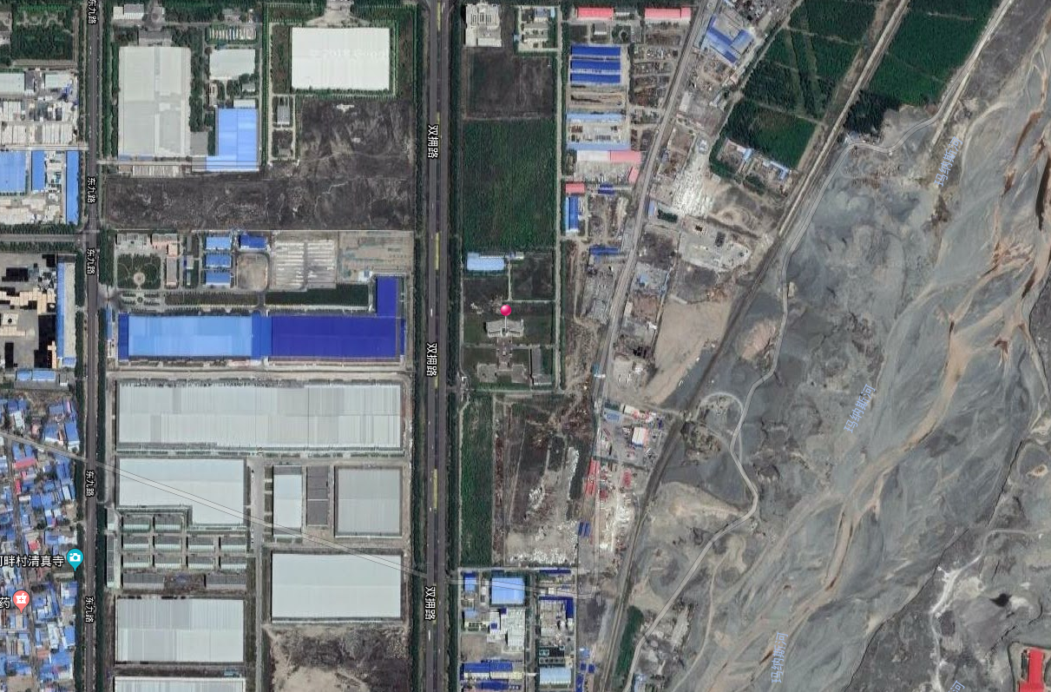
新疆天富检测有限公司
图1-1 公司地理位置图
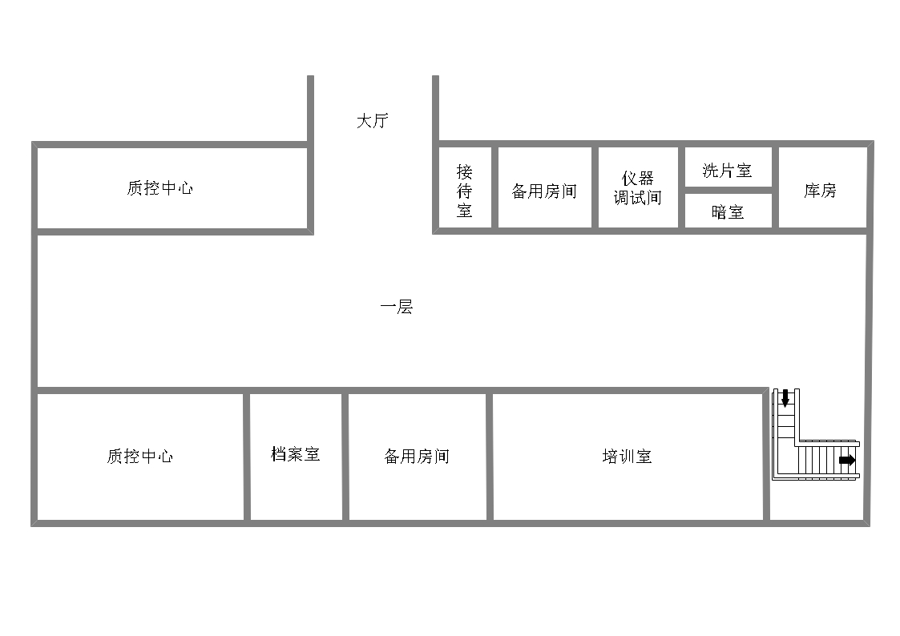
图1-2 公司一层平面布局图
1.2.2项目周边关系及建设现状
本项目建设地点位于新疆石河子市40小区城区北四路294-15号，项目西侧为公路，其余三侧均为空地。
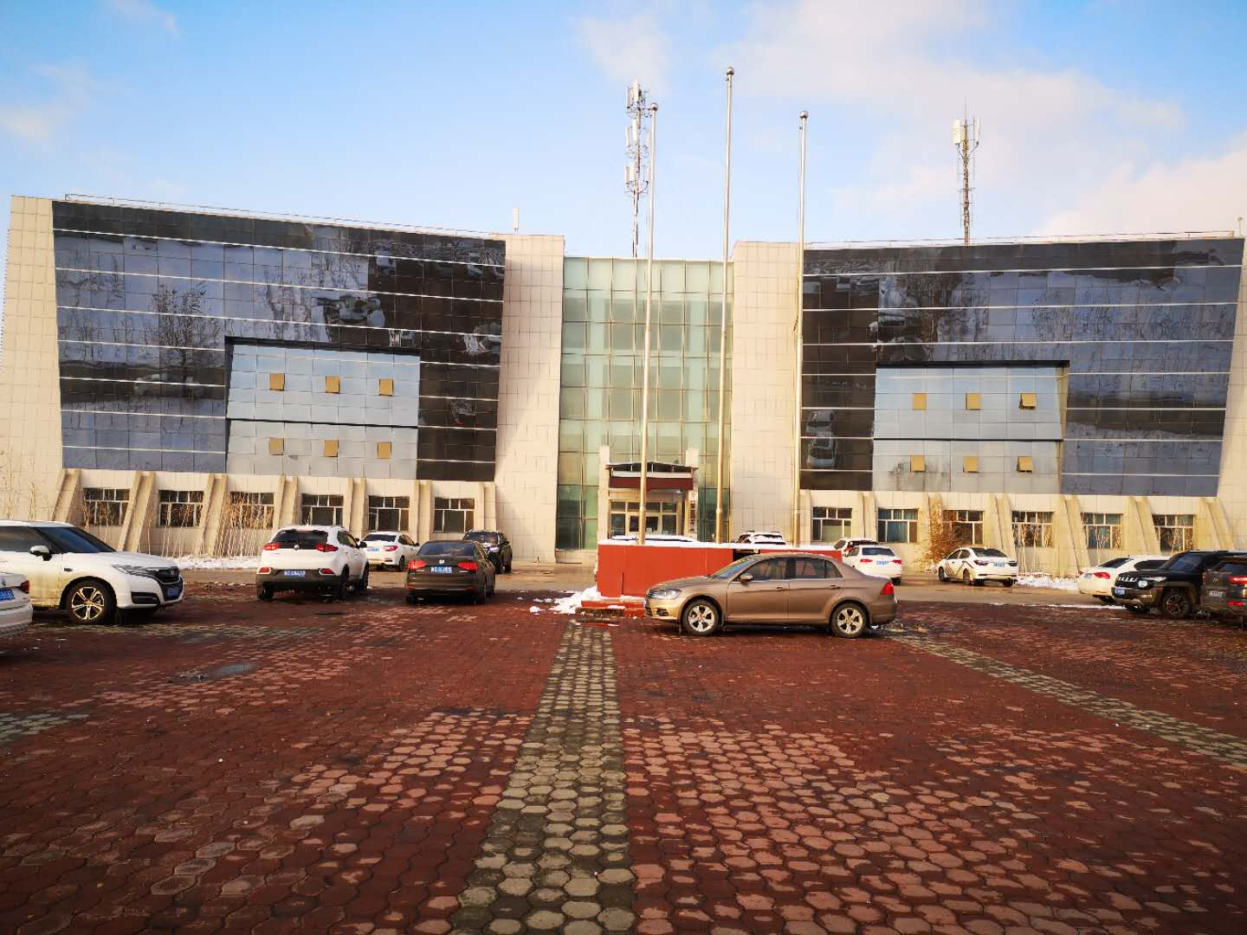
图1-3 新疆天富检测有限公司
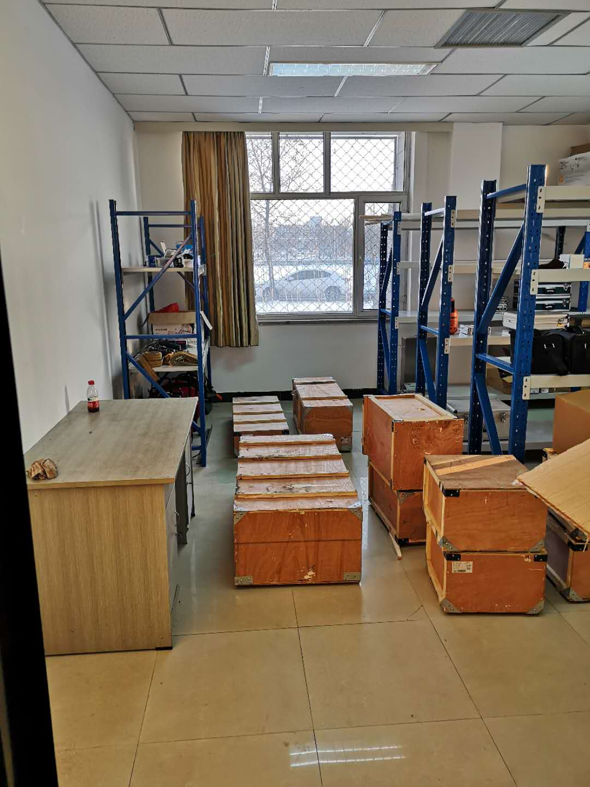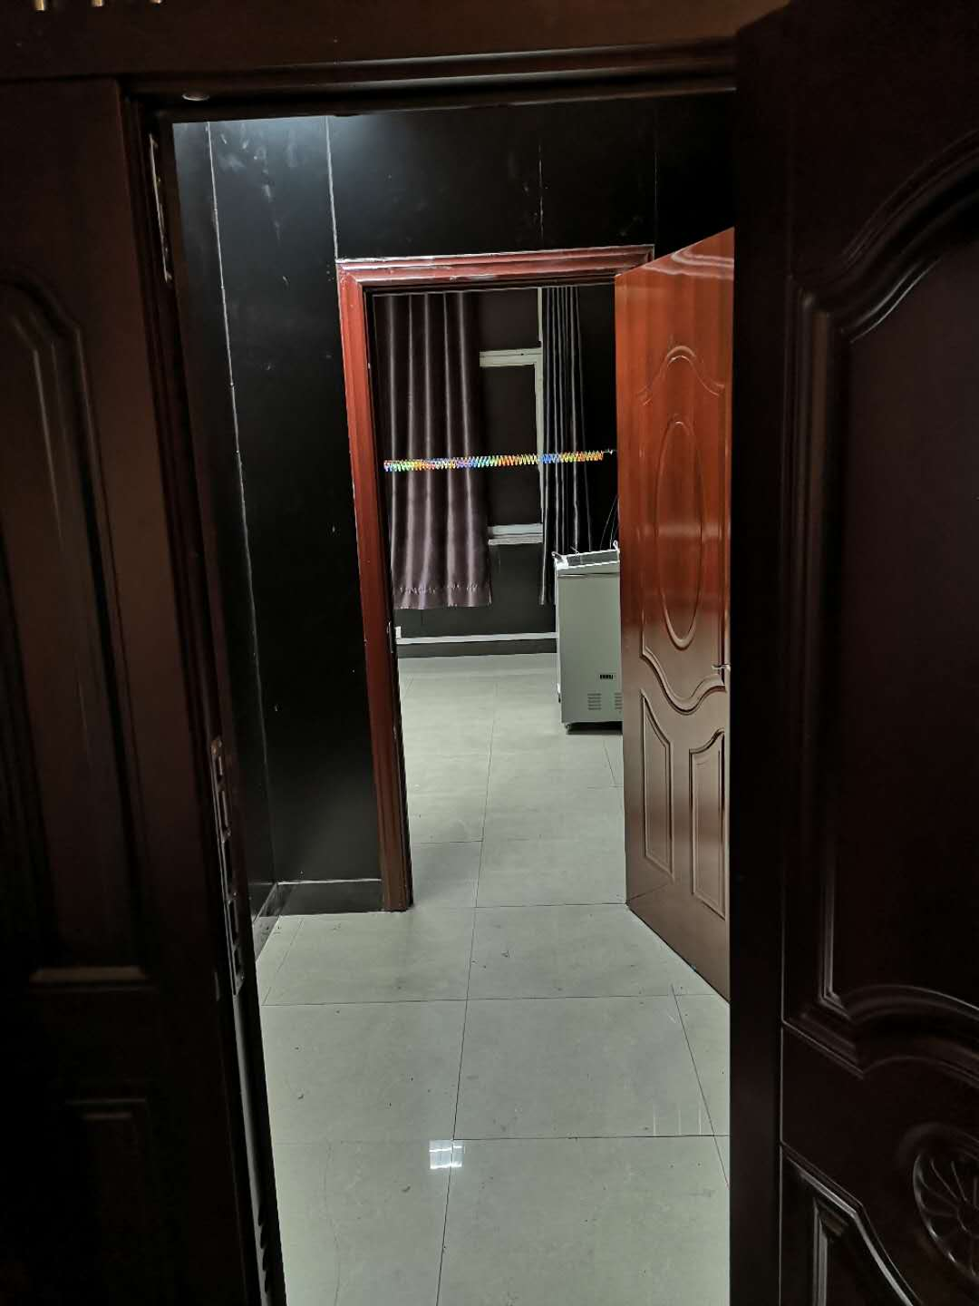
图1-4 新疆天富检测有限公司库房图 1-5 新疆天富检测有限公司拟使用洗片室
1.2.4选址合理性分析
本项目为野外探伤，无固定工作场所。探伤机不使用时储存于新疆天富检测有限公司库房内。新疆天富检测有限公司位于新疆石河子市40小区城区北四路294-15号。且储存场所拟采取安装摄像头、安装防盗门及设置双人双锁、专人看管等安全措施，X射线探伤机不通电时无射线产生，不会对办公室人员及周边环境产生影响。因此认为该项目选址合理。
本项目属于国家发展和改革委员会2013年第21号《产业结构调整指导目录(2011年本)(2013年修正)》中鼓励类项目（第六项 核能 第6条 同位素、加速器及辐照应用技术开发），本工程不涉及自然保护区、风景名胜区、森林公园、饮用水水源保护区等生态敏感区域，项目建设符合国家产业政策、环保政策和相关规划，因此认为该项目选址合理，符合相关产业政策。

表2 放射源
序号 | 核素名称 | 总活度(Bq)/活度（Bq）×枚数 | 类别 | 活动种类 | 用途 | 使用场所 | 贮存方式与地点 | 备注
/ | / | / | / | / | / | / | / | /
/ | / | / | / | / | / | / | / | /
注：放射源包括放射性中子源，对其要说明是何种核素以及产生的中子流强度（n/s）。

表3非密封放射性物质
序号 | 核素  名称 | 理化  性质 | 活动  种类 | 实际日最大  操作量（Bq） | 日等效最大  操作量（Bq） | 年最大用量  （Bq） | 用途 | 操作  方式 | 使用  场所 | 贮存方式与地点
/ | / | / | / | / | / | / | / | / | / | /
注：日等效最大操作量和操作方式见《电离辐射防护与辐射源安全基本标准》（GB 18871-2002）。

表4射线装置
（一）加速器：包括医用、工农业、科研、教学等用途的各种类型加速器

序号 | 名称 | 类别 | 数量 | 型号 | 加速  粒子 | 最大  能量（MeV） | 额定电流（mA）/  剂量率（Gy/h） | 用途 | 工作场所 | 备注
/ | / | / | / | / | / | / | / | / | / | /
(二)X射线机，包括工业探伤、医用诊断和治疗、分析等用途

序号 | 名称 | 类别 | 数量 | 型号 | 最大管电压  （kV） | 最大管电流  （mA） | 用途 | 工作场所 | 备注
1 | Ｘ射线  探伤机 | Ⅱ类射  线装置 | 2 | 3505 | 350 | 5 | 工业探伤检测 | 野外
2 | Ｘ射线  探伤机 | Ⅱ类射  线装置 | 1 | 3005 | 300 | 5 | 工业探伤检测 | 野外 | 爬行器
3 | Ｘ射线  探伤机 | Ⅱ类射  线装置 | 2 | 2505 | 250 | 5 | 工业探伤检测 | 野外
4 | Ｘ射线  探伤机 | Ⅱ类射  线装置 | 2 | 2005 | 200 | 5 | 工业探伤检测 | 野外
5 | Ｘ射线  探伤机 | Ⅱ类射  线装置 | 1 | 1005 | 100 | 5 | 工业探伤检测 | 野外 | 爬行器
/ | / | / | / | / | / | / | / | / | /

(三)中子发生器，包括中子管，但不包括放射性中子源

序号 | 名称 | 类别 | 数量 | 型号 | 最大管电压（kV） | 最大靶电流（μA） | 中子强度(n/s) | 用途 | 工作  场所 | 氚靶情况 |  |  | 备注
 |  |  |  |  |  |  |  |  |  | 活度（Bq） | 贮存方式 | 数量 | 备注
/ | / | / | / | / | / | / | / | / | / | / | / | / | /

表5 废弃物（重点是放射性废弃物）
名称 | 状态 | 核素名称 | 活度 | 一次排放量(Bq) | 年排放总量(Bq) | 排放口浓度 | 暂存情况 | 最终去向
洗片废液 | 液体 | / | / | / | 100kg | / | 将废液存临时存放至废液桶 | 定期交由有资质单位回收
废胶片 | 固态 | / | / | / | 20张 | / | 纸袋保存,并存放至危废暂存间内 | 定期交由有资质单位回收
注：1.常规废弃物排放浓度，对于液态单位为mg/L，固体为mg/kg，气态为mg/m3；年排放总量用kg。
2.含有放射性废物要注明其排放浓度、年排放总量分别用比活度（Bq/L或Bq/kg或Bq/m3）和活度（Bq）。

表6评价依据
法  规  文  件 | （1）《中华人民共和国环境保护法》（2015年1月1日实施）；  （2）《中华人民共和国环境影响评价法》（2016年9月1日实施）；  （3）《中华人民共和国放射性污染防治法》（2003年10月1日实施）；  （4）关于修改《建设项目环境影响评价分类管理名录》部分内容的决定，（生态环保部令第1号，2018年4月28日）；  （5）《放射性同位素与射线装置放射防护条例》（国务院令第449号，2005年发布，2014年修改）；  （6）《放射性同位素与射线装置安全和防护管理办法》（环境保护部令第18号，2011年）；  （7）《放射性同位素与射线装置安全许可管理办法》（环境保护部令第3号，2017年修正）；  （8）《放射工作人员职业健康管理办法》（卫生部令第55号，2007年）；  （9）《关于发布《射线装置分类》的公告》,环境保护部、国家卫生计生委、2017年12月5日；  （10）《新疆维吾尔自治区辐射污染防治办法》(新疆维吾尔自治区人民政府令第192号，2015年)；  （11）《关于建立放射性同位素与射线装置辐射事故分级处理与报告制度的通知》（环发[2006]145号）。
技  术  标  准 | （1）《建设项目环境影响评价技术导则 总纲》（HJ2.1-2016）；  （2）《辐射环境保护管理导则 核技术利用建设项目 环境影响评价文件的内容和格式》（HJ/T10.1—2016）；  （3）《电离辐射防护与辐射源安全基本标准》（GB18871-2002）；  （4）《辐射环境监测技术规范》（HJ/T 61-2001）；  （5）《职业性外照射个人监测规范》（GBZ128-2016）；  （6）《工业X射线探伤放射防护要求》（GBZ117-2015）；  （7）《危险废物收集、贮存、运输技术规范》（HJ2025-2012）。
其  他 | （1）环境影响评价委托书；  （2）《新疆维吾尔自治区环境天然放射性水平调查报告》（1989年）。

表7保护目标与评价标准
7.1 评价范围
根据《辐射环境保护管理导则 核技术利用建设项目 环境影响评价文件的内容和格式》（HJ/T10.1—2016）的规定和《辐射环境监测技术规范》（HJ/T61-2001）对辐射监测技术的要求，结合本项目环境影响因素的特征和项目周围环境的特点，确定本项目的辐射评价范围是X射线探伤作业监督区外100m范围内的区域作为评价范围。
7.2 保护目标
结合本项目的评价范围，确定本评价项目的环境保护目标为现场探伤时操作人员和警戒线外的公众。野外场所无建筑物，无其他单位工作人员。
7.3评价标准
1、《电离辐射防护与辐射源安全基本标准》（GB18871-2002）
本标准适用于实践和干预中人员所受电离辐射照射的防护和实践中源的安全。
（1）防护与安全的最优化
4.3.3.1 对于来自一项实践中的任一特定源的照射，应使防护与安全最优化，使得在考虑了经济和社会因素之后，个人受照剂量的大小、受照射的人数以及受照射的可能性均保持在可合理达到的尽量低水平；这种最优化应以该源所致个人剂量和潜在照射危险分别低于剂量约束和潜在照射危险约束为前提条件（治疗性医疗照射除外）。
4.3.3.2 防护与安全最优化的过程，可以从直观的定性分析一直到使用辅助决策技术的定量分析，但均应以某种适当的方法将一切有关因素加以考虑，以实现下列目标：
a) 相对于主导情况确定出最优化的防护与安全措施，确定这些措施时应考虑可供利用的防护与安全选择以及照射的性质、大小和可能性；
b) 根据最优化的结果制定相应的准则，据以采取预防事故和减轻事故后果的措施，从而限制照射的大小及受照的可能性。
（2）职业照射和公众照射的年剂量限值
①职业照射剂量限值
a）连续5年的年平均有效剂量，20mSv；
b）任何一年中的有效剂量，50mSv。
②公众照射剂量限值
a）年有效剂量，1mSv；
b）特殊情况下，若5个连续年的年平均剂量不超过1mSv，则某一单一年份的有效剂量可提高到5mSv。
对辐射工作人员、公众的剂量控制不仅要满足剂量限值的要求，而应依据辐射防护最优化原则，按照剂量约束和潜在照射危险约束的防护要求，把辐射水平降低到低于剂量限值的一个合理达到的尽可能低的水平。因此，本次评价采用年剂量管理约束值如下：
a）辐射工作人员采用年剂量限值的1/4，即5mSv/a作为年剂量管理约束值。
b）公众人员采用0.1mSv/a作为年剂量管理约束值。
2、《工业X射线探伤放射防护要求》（GBZ117-2015）
5.1 X射线现场探伤作业分区设置要求
5.1.1 探伤作业时,应对工作场所实行分区管理,并在相应的边界设置警示标识。
5.1.2 一般应将作业场所中周围剂量当量率大于15μSv/h的范围内划为控制区。
5.1.3 控制区边界应悬挂清晰可见的“禁止进入 X 射线区”警告牌,探伤作业人员在控制区边界外操作,否则应采取专门的防护措施。
5.1.4 现场探伤作业工作过程中,控制区内不应同时进行其他工作。为了使控制区的范围尽量小,X射线探伤机应用准直器,视情况采用局部屏蔽措施(如铅板)。
5.1.5 控制区的边界尽可能设定实体屏障,包括利用现有结构(如墙体)、临时屏障或临时拉起警戒线(绳)等。
5.1.6 应将控制区边界外、作业时周围剂量当量率大于2.5μSv/h的范围划为监督区,并在其边界上悬挂清晰可见的“无关人员禁止入内”警告牌,必要时设专人警戒。

表8环境质量和辐射现状
8.1 项目地理位置和场所位置
本项目建设地点位于新疆石河子市40小区城区北四路294-15号，项目西侧为公路，其余三侧均为空地。
为掌握项目所在地辐射水平，本次评价委托新疆智检汇安环保科技有限公司对本项目探伤机存放场所、暗室及周围环境的辐射环境本底进行了检测，检测报告见附件2。
8.2环境现状评价的对象、监测因子和监测方案
8.2.1环境现状评价对象
X射线探伤机存放场所、评片场所及周围环境的辐射水平。
8.2.2监测因子
X-γ辐射水平。
8.2.3监测方案
1、监测单位：新疆智检汇安环保科技有限公司
2、监测日期：2018年11月15日
3、监测方式：现场监测
4、监测依据：《辐射环境监测技术规范》HJ T 61-2001
5、天气环境条件：天气：晴；温度：-6.3℃；相对湿度：26%。
6、监测报告编号：（2018）新智安检字第（108）号
7、监测设备： 仪器名称：451P-DE-SI-RYR
仪器编号：0000006207
检定证书编号：2018H21-10-1536335001
检定有效期：2018.08.01-2019.07.31
8.2.4质量保证措施
1、合理布设监测点位，保证各监测点位布设的科学性和可比性；
2、监测方法采用国家有关部门颁发的标准，监测人员经考核合格并持有合格证书上岗；
3、监测仪器每年定期经计量部门检定，检定合格后方可使用；
4、每次测量前、后检查仪器的工作状态是否正常，并用检验源对仪器进行校验；
5、由专业人员按操作规程操作仪器，并做好记录;
6、报告严格实行三级审核制度，经校对、审核，最后审定。
8.3监测点位及结果
8.3.1辐射环境现状监测布点
X射线探伤机存放场所及周围辐射环境现状监测结果见表8-1。
表8-1辐射环境现状监测布点及结果一览表
序号 | 测点位置描述 | 测量结果（μGy/h） | 备注
1 | 库房北 | 0.11
2 | 库房东 | 0.12
3 | 库房南 | 0.10
4 | 库房西 | 0.12
5 | 库房中 | 0.11
6 | 洗片室 | 0.11
7 | 暗室 | 0.12

8.3.2辐射环境现状监测布点
X射线探伤机存放场所及周围辐射环境现状监测布点见图8-1。
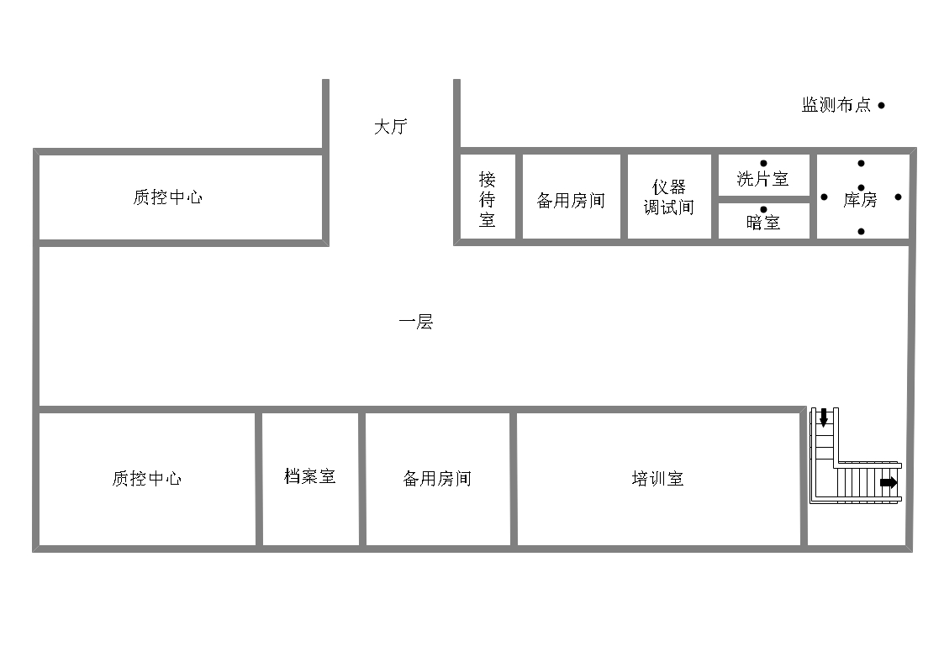
图8-1 X射线探伤机存放场所及周围辐射环境现状监测布点图
8.4环境现状调查结果的评价
由监测结果可知，本项目X射线探伤机存放库房、洗片室环境X-γ辐射剂量率水平为0.10～0.12μGy/h。
由《新疆维吾尔自治区环境天然放射性水平调查报告》可知，石河子市室内γ辐射剂量率为88.9～139.4nGy/h，项目所在地的γ辐射本底水平属于当地本底水平。

表9 项目工程分析与源项
9.1工程分析
9.1.1工作原理及探伤工序
本项目是利用X射线对工件进行无损探伤、检测工件的焊缝。
X射线探伤机检测流程为：接受委托，用车辆将探伤机及配套设备运至探伤点，利用警示标识和警绳将作业场所中周围剂量当量率大于15μSv/h的范围内划为控制区。控制区边界应悬挂清晰可见的“禁止进入 X 射线区”警告牌，探伤作业人员在控制区边界外操作，否则应采取专门的防护措施。将控制区边界外、作业时周围剂量当量率大于2.5μSv/h的范围划为监督区，并在其边界上悬挂清晰可见的“无关人员禁止入内”警告牌，必要时设专人警戒。待基本准备完毕后，开始进行拍片准备，设置适当位置，摆放好探伤工件和探伤机X射线管头，工件基本摆放在曝光室中央。进行探伤前期准备，包括裁片、贴铅标记、拍片定位、贴片、接电缆等，在前期准备工作完成后，经检查无误，探伤人员撤离曝光点进入操作位，根据探伤要求设置曝光时管电压和曝光时间，根据需探伤的具体部位调整焦距，在探伤部位贴置胶片，现场无关人员撤离，清场。然后打开X射线探伤机，按键曝光进行探伤，曝光结束后，关闭X射线探伤机。取下胶片，送入暗室进行冲洗，冲洗后的胶片用清水清洗，然后进行评片、审片，完毕后合格就转入下道工序，不合格则将工件返回焊接，再重新接受委托。其探伤工序及产污如图9-1所示：
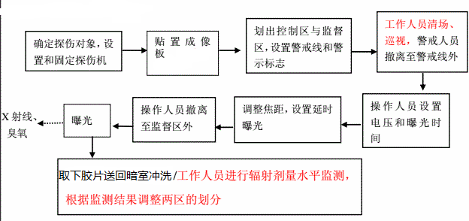
图9-1 Х射线探伤机工作程序及产污位置图
X射线管道爬行器检测流程为：X射线管道爬行器是在管道敷设工程中对管道对接焊缝进行全向X光片拍摄的设备。用一个牵引小车将周向X射线探伤机带入管道内部，当射线机的射线发射窗口对准焊缝位置时，通过遥控，使射线机按照设定的曝光电压和曝光时间对管道对接焊缝进行曝光。由于采用周向Ｘ射线探伤机在管道内部中心曝光，焦距短、单壁投影，一次曝光即可完成整道焊口的曝光，同定向射线机在外部双壁投影的方法相比，工作效率能够提高几十倍。爬行器在管道内部的运动，由管道外部的指令源或无线电控制箱进行控制，以完成前进、后退、停止、曝光等动作。产污环节与X射线探伤机相同。
9. 2污染源项分析
1、X射线
由X射线探伤机的工作原理可知，X射线是随机器的开、关而产生和消失。本项目使用的X射线探伤机只有在开机并处于出线状态时（曝光状态）才会发出X射线。因此，在开机曝光期间，X射线经漏射、散射、折射对作业场所及周围环境产生影响。
2、臭氧和氮氧化物
0.6kV以上的X射线能使空气电离，会产生少量臭氧和氮氧化物，因此本项目X射线探伤机在运行时除产生少量的臭氧和氮氧化物外，无其它放射性废气、废水和固体废物产生。
3、废显（定）影液及胶片
探伤拍片产生的洗片废显（定）影液（含重金属）及胶片属于国家危险废物名录中感光材料废物HW16，并无放射性，均须集中收贮定期交由有资质单位回收集中收贮。

表10 辐射安全与防护
10.1项目安全设施

10.1.1 项目地理位置、周边环境及选址合理性分析
本项目建设地点位于新疆石河子市40小区城区北四路294-15号库房内，项目西侧为公路，其余三侧均为空地。新疆天富检测有限公司地理位置图见1-1，公司图见1-2。
本项目为野外探伤，无固定工作场所。探伤机不使用时储存于新疆天富检测有限公司库房内。新疆天富检测有限公司位于新疆石河子市40小区城区北四路294-15号。且储存场所拟采取安装摄像头、安装防盗门及设置双人双锁、专人看管等安全措施，X射线探伤机不通电时无射线产生，不会对办公室人员及周边环境产生影响。因此认为该项目选址合理。

本项目属于国家发展和改革委员会2013年第21号《产业结构调整指导目录(2011年本)(2013年修正)》中鼓励类项目（第六项 核能 第6条 同位素、加速器及辐照应用技术开发），本工程不涉及自然保护区、风景名胜区、森林公园、饮用水水源保护区等生态敏感区域，项目建设符合国家产业政策、环保政策和相关规划，因此认为该项目选址合理，符合相关产业政策。

10.1.2辐射工作场所分区管理

（1）根据《工业X射线探伤放射防护要求》（GBZ117-2015）的要求，结合现场监测数据要求如下：公司工作人员在进行移动式X探伤作业时，由专人用X、γ辐射仪通过监测划定控制区和监督区，使控制区边界的剂量率低于15μGy/h，未经许可人员不得进入控制区；使监督区边界的剂量率低于2.5μGy/h，有关工作人员可进入，但公众不得进入。夜间进行曝光作业时，应有专人值守，严防探伤机丢失。野外作业，探伤机用毕，不能及时返回库房保管的，应现场保存，并有专人24小时值守。

（2）公司在进行移动式X探伤作业时，应严格控制好时间。

（3）每次进行探伤现场作业前，公司的操作人员在监督区周围拉警戒线、放置警示标识，专人警戒，防止公众进入辐射剂量率高的区域。

（4）对该公司探伤作业时的控制区、监督区划分建议见表10-1。在进行现场探伤时需参照此表结果使用X-γ剂量率仪或巡测仪器监测边界剂量率，根据实测值调整控制区和监督区边界并设置警示标志，禁止公众进入。

表10-1 探伤作业控制区、监督区划分参考值
探伤机型号及名称 | 控制区范围 | 监督区范围
1005型X射线探伤机 | 距离探伤机13m | 距离探伤机32m
2005型X射线探伤机 | 距离探伤机17m | 距离探伤机40m
2505型X射线探伤机 | 距离探伤机20m | 距离探伤机48m
3005型X射线探伤机 | 距离探伤机25m | 距离探伤机58m
3505型X射线探伤机 | 距离探伤机28m | 距离探伤机64m
10.2 辐射工作场所屏蔽设计
本项目为野外探伤，无固定工作场所。探伤机不使用时储存于公司办公场所内的一个单独房间内。储存场所拟采取安装摄像头、安装防盗门及设置双人双锁、专人看管等安全措施。且X射线探伤机不通电时无射线产生，不会对办公室人员及周边环境产生影响。
10.3污染防治措施

10.3.1安全防护措施和污染防治措施
1、X射线现场探伤作业分区设置要求
（1） 探伤作业时，应对工作场所实行分区管理，并在相应的边界设置警示标识。
（2） 一般应将作业场所中周围剂量当量率大于15μSv/h的范围内划为控制区。如果每周实际开机时间明显不同于7h，控制区边界周围剂量当量率应按式（1）计算：
K=Error: Reference source not found （1）
式中：
K ----控制区边界周围剂量当量率，单位为微希沃特每小时（μSv/h）；
t -----每周实际开机时间，单位为小时（h）；
100 ----5mSv平均分配到每年50工作周的数值，即100μSv/周。
（3） 控制区边界应悬挂清晰可见的“禁止进入X射线区”警告牌，探伤作业人员在控制区边界外操作，否则应采取专门的防护措施。
（4） 现场探伤作业工作过程中，控制区内不应同时进行其他工作。为了使控制区的范围尽量小，X射线探伤机应用准直器，视情况采用局部屏蔽措施（如铅板）。
（5） 控制区的边界尽可能设定实体屏障，包括利用现有结构（如墙体）、临时屏障或临时拉起警戒线（绳）等。
（6） 应将控制区边界外、作业时周围剂量当量率大于2.5μSv/h的范围划为监督区，并在其边界上悬挂清晰可见的“无关人员禁止入内”警告牌，必要时设专人警戒。
（7） 现场探伤工作在多楼层的工厂或工地实施时，应防止现场探伤工作区上层或下层的人员通过楼梯进入控制区。
（8） 探伤机控制台应设置在合适位置或设有延时开机装置，以便尽可能降低操作人员的受照剂量。
2、X射线现场探伤作业的准备
（1）在实施现场探伤工作之前，运营单位应对工作环境进行全面评估，以保证实现安全操作。评估内容至少应包括工作地点的选择、接触的工人与附近的公众、天气条件、探伤时间、是否高空作业、作业空间等。
（2）运营单位应确保开展现场探伤工作的每台X射线装置至少配备两名工作人员。
（3）应考虑现场探伤工作在委托单位的工作场地实施的准备和规划，应与委托单位协商适当的探伤地点和探伤时间、现场的通告、警告标识和警报信号灯，避免造成混淆。委托方应给予探伤工作人员充足的时间以确保探伤工作的安全开展和所需安全措施的实施。
3、X射线现场探伤作业安全警告信息
（1）应有提示“预备”和“照射”状态的指示灯和声音提示装置。“预备”信号和“照射”信号应有明显的区别，并且应与该工作场所内使用的其他报警信号有明显区别。
（2）警示信号指示装置应与探伤机联锁。
（3）在控制区的所有边界都应能清楚地看见或听见“预备”信号和“照射”信号。
（4）应在监督区边界和建筑物的进出口的醒目位置张贴电离辐射警示标识和警告标语等提示信息。
4、X射线现场探伤作业安全操作要求
（1）周向式探伤机用于现场探伤时，应将X射线管头组装体置于被探伤物件内部进行透照检查。做定向照射时应使用准直器（仅开定向照射口）。
（2） 应考虑控制器与X射线管和被检物体的距离、照射方向、时间和屏蔽条件等因素，选择最佳的设备布置，并采取适当的防护措施。

5、X射线现场探伤作业的边界巡查与监测
（1）开始现场探伤之前，探伤工作人员应确保在控制区内没有任何其他人员，并防止有人进入控制区。
（2）控制区的范围应清晰可见，工作期间要有良好的照明，确保没有人员进入控制区。如果控制区太大或某些地方不能看到，应安排足够的人员进行巡查。
（3）在试运行（或第一次曝光）期间，应测量控制区边界的剂量率以证实边界设置正确。必要时应调整控制区的范围和边界。
（4）现场探伤的每台探伤机应至少配备一台便携式剂量仪。开始探伤工作之前，应对剂量仪进行检查，确认剂量仪能正常工作。在现场探伤工作期间，便携式测量仪应一直处于开机状态，防止X射线曝光异常或不能正常终止。
（5）现场探伤期间，工作人员应佩戴个人剂量计、直读剂量计和个人剂量警报仪。个人剂量警报仪不能替代便携巡测仪，两者均应使用。

10.3.2“三废”治理措施
（1） 臭氧和氮氧化物
X射线能使空气电离，会产生少量臭氧和氮氧化物，因此本项目X射线探伤机在运行时除产生少量的臭氧和氮氧化物外，无其它放射性废气产生。因探伤作业为室外，产生的少量的臭氧和氮氧化物可稀释至大气中，不会对周围环境产生影响。
（2）废显（定）影液及胶片
探伤拍片产生的洗片废显（定）影液（含重金属）及胶片属于国家危险废物名录中感光材料废物HW16，危险废物应设危废暂存间，并应按照《危险废物收集、贮存、运输技术规范》（HJ2025-2012）中5.5“危险废物收集和转运过程中，应采取相应的安全防护和污染防治措施，包括防爆、防火、防中毒、防感染、防泄漏、防飞扬、防雨或其他防止污染环境的措施。”安全收集和转运。
本项目产生的危险废物显影液年产生量为100L，临时存放在危废暂存间废液桶内，定期交由有资质单位收贮；废胶片年产生量约为20张，纸袋保存,并临时存放至危废暂存间内，定期交由有资质单位收贮。

表11环境影响分析
本项目使用8台工业用X射线探伤机，开展锅炉、压力容器、压力管道、钢结构等的野外无损探伤工作。项目建设地点位于新疆石河子市40小区城区北四路294-15号。本项目场所主要有库房、暗室等房间，占地面积约100m²。项目为野外探伤，无固定工作场所。
11.1施工期对环境的影响
由于本项目为野外作业，不存在建设期，由于X射线探伤机只有在无损检测过程中才会产生射线，其产生的射线是随机器的开、关而产生和消失的。当X射线探伤机存放在库房时，不会对周围环境造成电离辐射影响，也无放射性废气、废水及固体废弃物产生。
11.2运行阶段对环境的影响
11.2.1现场探伤类比监测结果及评价
类比对象选取乌鲁木齐金海众诚无损检测公司在用的两台高电压等级的X射线探伤机现场探伤项目。
按照HJ/T61-2001《辐射环境监测技术规范》的要求，我们对乌鲁木齐金海众诚无损检测公司使用的RF-250M2F型和RF-300M2F型X射线探伤机野外作业现场分别在背向和垂向两个方向从距离探伤机100m开始，由远到近巡测，测至控制区剂量率为15.0μSv/h的位置，再巡测至监督区剂量率为2.5μSv/h的位置，记录离探伤机的距离。监测探伤机操作位（20m）的点位。监测布点示意图见图11-1。
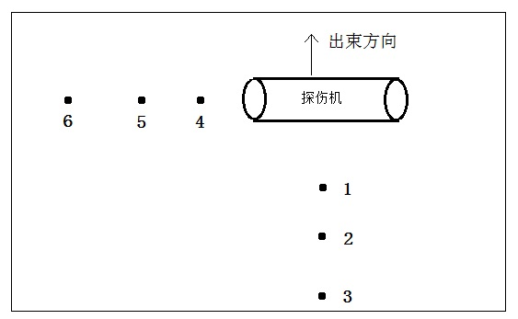
图11-1 X射线探伤机现场使用时监测布点示意图

表11-1 RF-250M2F型X射线探伤机室外作业辐射剂量率监测结果
测点 | 测量距离（m） | 均值(μSv/h) | 测点 | 测量距离（m） | 均值(μSv/h)
背 向 |  |  | 垂 向
1 | 控制区：12m | 15.0 | 4 | 控制区：20m | 15.0
2 | 操作位 | 6.34 | 5 | 操作位 | 9.80
3 | 监督区：28m | 2.50 | 6 | 监督区：48m | 2.50
电压：220KV、5mA
表11-2 RF-300M2F型X射线探伤机室外作业辐射剂量率监测结果
测点 | 测量距离（m） | 均值(μSv/h) | 测点 | 测量距离（m） | 均值(μSv/h)
背 向 |  |  | 垂 向
1 | 控制区：15m | 15.0 | 4 | 控制区：25m | 15.0
2 | 操作位 | 8.46 | 5 | 操作位 | 13.25
3 | 监督区：34m | 2.50 | 6 | 监督区：58m | 2.50
电压：300KV、5mA
表11-1、表11-2结果为X射线探伤参考的控制区、监督区边界。
在探伤机作业前，应根据探伤机现场探伤周围环境设置控制区和监督区边界。边界依据表11-1、表11-2结果作为控制区、监督区边界的计算值作为控制区和监督区边界的参考值。探伤作业时，应围绕控制区和监督区边界测量辐射水平，按测量结果适当调整控制区和监督区边界。当边界范围内公众无法疏散或撤离时，应在相对应的方向采取屏蔽防护措施（增加移动式铅屏风），缩小边界距离。
11.2.2辐射环境影响预测分析（剂量估算）
人员因所致的年附加有效剂量当量计算公式如下：
E=∑Wr ·H_{T}=∑W_{T}·∑Wr·D=∑W_{T}·∑Wr·$\overset{}{D}$·T
其中：E ---- 有效剂量 (Sv/a)
H_{T} ---- 组织或器官T所接受的当量剂量（Sv/a）
W_{T} ----组织或器官T所接受组织权重因子，对全身取1。
Wr ----辐射权重因子，对X、γ射线取1。
$\overset{}{D}$----- X、γ 致空气吸收剂量率（Gy/h）
T-----年受照时间(h/a)
参数选择：
$\overset{}{D}$为实际测量值减去该地区的环境本底值后的数值，T为人员一年内所接受的照射时间。
- 职业人员：
表11-3 公司提供各设备工作时间参数表
探伤作业操作位最大值为8.46μSv/h，环境本底值为0.09μSv/h，全年出束时间125h。
设备名称 | 每年拍片数量 | 每张片出束时间（min） | 工作人员 | 全年工作时间(h)
250型X射线探伤机 | 1500张 | 5 | 3人/组 | 125
300型X射线探伤机 | 1500张 | 5 | 3人/组 | 125
职业人员所受的年附加有效剂量当量估算：
125×(8.46-0.09)/1000=1.046 mSv/a。
以上计算结果显示：X射线探伤机的作业人员所接受的年附加有效剂量当量最大值为1.046 mSv/a，均低于职业人员年附加剂量目标管理限值5 mSv/a，符合《电离辐射防护与辐射源安全基本标准》（GB18871-2002）中关于“剂量限值”的要求。
（2）公众人员：
根据《工业X射线探伤放射防护要求》（GBZ117－2015）进行移动式X探伤作业时，边界外空气比释动能率在2.5μGy•h⁻¹以上的范围内可划为监督区。
由于在该公司同一个探伤作业不会同时使用以上设备，故公众人员受到的附加剂量应分别计算，取其最大值作为评价要求。
X射线探伤机野外探伤过程中公众人员所受的年附加有效剂量当量估算：
125×（2.5-0.09）/（1000×16） =0.050mSv/a。（公众居留因子取1/16）
公众人员所受到的年附加剂量照射低于公众人员年附加剂量目标管理限值0.1mSv/a，符合《电离辐射防护与辐射源安全基本标准》（GB18871-2002）中关于“剂量限值”的要求。
11.3 “三废”影响分析
11.3.1废气影响分析
X射线能使空气电离，会产生少量臭氧和氮氧化物，因此本项目X射线探伤机在运行时除产生少量的臭氧和氮氧化物外，无其它放射性废气产生。因探伤作业为室外，产生的少量的臭氧和氮氧化物可稀释至大气中，不会对周围环境产生影响。
11.3.2固废与废水影响分析
探伤拍片产生的洗片废显（定）影液（含重金属）及胶片属于国家危险废物名录中感光材料废物HW16，其中显影液年产生量为100L，临时存放在公司废液桶内，定期交由有资质单位收贮；废胶片年产生量约为20张，纸袋保存,并临时存放至危废暂存间内，定期交由有资质单位收贮。
11.4 事故影响分析
11.4.1 事故风险分析
1、正常工况：
X射线探伤机和在对工件进行照相的工况下，X射线经透射、漏射、反射、折射等作用，对作业场所及周围环境产生辐射影响。
2、事故工况：
该公司使用的射线装置属Ⅱ类射线装置，可能发生的事故工况主要有以下几种情况：
① X探伤机发生被盗、丢失事故；
② 工作人员误操作引起的辐射照射。
11.4.2事故预防措施
- 加强X探伤机的储存和使用等环节的安全保卫和管理，严防被盗、丢失事故的发生；
2、为了杜绝事故发生，公司必须进行相关措施的定期检查，严格按照操作规程进行作业，确保安全。根据相关管理规定，一旦发生辐射事故，首先应切断电源，并封锁现场，事故单位应立即启动本单位的辐射事故应急方案，采取必要的防范措施，并在2小时内填报《辐射事故初始报告表》。对于发生的误照射事故，应向当地环境保护部门报告；对于造成人员超剂量照射的，还应向当地卫生部门报告；对于射线装置或放射源被盗或人为故意破坏引起的事故还应向当地公安部门报告。

表12 辐射安全管理
12.1辐射安全与环境管理机构的设置
12.1.1 放射防护管理领导小组
按照《放射性同位素与射线装置安全和防护条例》（国务院令第449号）等相关规定，成立了辐射防护管理管理领导小组。
（1）法人为本单位辐射防护管理的第一责任人，本单位法人授权辐射防护管理领导小组组长代表法人全面负责辐射防护管理工作，承担分管领导责任；
（2）负责对射线装置安全防护工作和环境保护工作实施统一监督管理；
（3）负责辐射防护管理队伍的建设；
（4）负责指导各小组成员及相应管理者实施辐射防护的日常监督管理；
（5）组织制定并实施辐射事故应急预案；配合上级部门开展辐射事故的应急响应、调查处理和定级定性工作。
12.1.2 辐射工作人员管理
按照《工业X射线探伤放射防护要求》（GBZ117－2015）中开展现场探伤工作的每台X射线装置至少配备两名工作人员的要求，公司应根据实际购买工业探伤机的台数配备相应的辐射工作人员。
1、个人剂量管理
制定《辐射工作人员个人剂量管理办法》，要求该单位应委托具有相应资质的单位对本单位辐射工作人员进行个人剂量监测，监测周期一般为30天，最长不超过90天。并建立个人剂量档案，个人剂量档案应当包括个人基本信息、工作岗位、剂量监测结果等材料。个人剂量档案应当保存至辐射工作人员年满七十五周岁，或者停止辐射工作三十年。
2、职业健康检查
应制定《辐射工作人员职业健康管理制度》，要求辐射工作人员上岗前，应当进行上岗前的职业健康检查，符合辐射工作人员健康标准的，方可参加相应的放射工作。上岗后辐射工作人员应定期进行职业健康检查，两次检查的时间间隔不超过2年，必要时可增加临时性检查。辐射工作人员脱离辐射工作岗位时，工作单位应当对其进行离岗前的职业健康检查。
3、辐射安全和防护专业知识培训
根据《放射性同位素与射线装置安全和防护条例》（国务院令第449号）和《放射性同位素与射线装置安全和管理办法》（生态环境部1号令）要求，所有辐射工作人员必须通过环境保护部门举办的辐射安全和防护专业知识培训及相关法律法规的培训和考核，尤其是新进、转岗的人员，必须取得岗位培训合格证，方可持证上岗。辐射安全与防护培训合格证为四年，到期前，必须参加复训并取得合格证。
本项目辐射工作人员未取得辐射安全与防护合格证的人员，应积极组织人员参加环境保护部门组织的各项辐射安全和防护专业知识培训，并且严格落实《辐射工作人员培训制度》。
每年对检查系统的辐射安全和防护状况进行年度评估，并于次年1月31日前向发证机关提交上一年度的评估报告。
12.2 辐射安全管理规章制度
- 公司应制定《辐射安全防护管理工作制度》
内容应包括：
a．公司须按法律法规要求，尽快向有权限的环保部门申请办理《辐射安全许可证》，领取许可证且办理登记手续后方可从事许可范围内的放射工作，需改变许可登记内容或终止放射工作时，必须按规范向审批部门办理变更或注销手续；
b．公司在从事辐射操作前，须制订《X射线探伤机操作规程》、辐射工作人员岗位职责》、《辐射防护和安全保卫制度》、《设备检修维护制度》、《辐射工作安全责任书》等规章制度；同时公司须组织辐射工作人员进行上岗培训和辐射安全防护知识的培训，并进行个人剂量监测和职业健康检查；
2、公司应制定《X射线探伤机操作规程》
a．凡涉及对射线装置进行的操作，都应有明确的操作规程（包括安全操作规程、开机检查等一系列工作），操作人员必须按操作规程进行操作。
b．操作人员必须熟悉探伤机的性能和使用方法，并做好相应的个人防护，操作规程应张贴在操作人员可看到的显眼位置，防止误操作。
3、公司应制定《辐射工作人员岗位职责》
公司必须制定评片人员职责、拍片操作人员职责。
4、公司应制定《辐射防护和安全保卫制度》
a．射线装置的使用场所，应有电离辐射警示标志及中文警示说明等防止误操作、防止工作人员和公众受到意外照射的安全措施。
b．建立射线装置的档案和台帐，使用射线装置时及时进行登记、检查，做到帐物相符。
5、公司应制定《设备检修维护制度》
对可能引起操作失灵的关键零配件及时进行更换。设备检修时禁止开启探伤机，待检修完毕，开启探伤机试探伤，确认检修完成。大修后主要性能未达到仪器基本参数时不准重新投入使用。
6、公司应制定《自行检查和年度评估制度》
a．定期对公司的防护措施、设施的安全防护效果进行检查，核实各项管理制度的执行情况，对发现的安全隐患，必须立即进行整改，避免事故的发生。
如定期进行机器工作指示灯和电离辐射标志检查，每月核实规章制度执行情况，每季度进行个人剂量档案归档及检查，每年进行身体健康档案归档及检查等。
b．公司应当编写X射线探伤机使用的安全和防护状况年度评估报告，于每年年底前将该报告上报当地环保部门，并接受监督检查。
12.3辐射监测
12.3.1 现场探伤场所辐射水平监测
公司应委托有资质的单位，定期（每年1次）对现场探伤周围环境进行辐射环境监测，监测数据每年随年度评估报告一并上报自治区环保厅备案。
1、监测频度：每年常规监测一次；
2、监测范围：控制区、监督区和工作人员操作位等；
3、监测项目：X-γ 辐射剂量率（配备X-γ便携式辐射检测仪器或委托有资质的单位检测）；
4、监测记录应清晰、准确、完整并纳入档案进行保存。
12.3.2 个人剂量监测
公司应制定《辐射工作人员个人剂量管理办法》，按照环评要求严格按照国家关于个人剂量监测的规定，对辐射工作人员进行个人剂量监测，建立个人剂量档案，并保存职业照射记录。

12.4辐射事故应急
本项目使用射线装置属Ⅱ射线装置，公司根据《放射性同位素与射线装置安全和防护条例》第四十条之规定，制定《辐射事故应急预案》，依据《关于建立放射性同位素与射线装置辐射事故分级处理和报告制度的通知》（环发[2006]145号文）的要求，设置辐射事故应急处理小组可能产生的辐射污染情况制定事故应急措施，必须明确建立应急机构和人员职责分工，应急人员的组织、培训以及应急，辐射事故分类与应急响应的措施。当发生事故时，单位应当立即启动辐射事故应急方案，采取有效防范措施，及时制止事故的恶化，并在2小时内向当地环境保护部门和公安部门报告。造成或可能造成人员超剂量照射的，还应同时向当地卫生行政部门报告。

表13结论与建议
13.1 结论
13.1.1产业政策的符合性
本项目属于国家发展和改革委员会2013年第21号《产业结构调整指导目录(2011年本)(2013年修正)》中鼓励类项目（第六项 核能 第6条 同位素、加速器及辐照应用技术开发），本工程不涉及自然保护区、风景名胜区、森林公园、饮用水水源保护区等生态敏感区域，项目建设符合国家产业政策、环保政策和相关规划，因此认为该项目选址合理，符合相关产业政策。
13.1.2实践的正当性
新疆天富检测有限公司使用X射线探伤的目的是为了提高产品的质量与生产安全，符合辐射防护“正当实践”原则；同时根据表8的监测分析，本项目运营后，在正常工况下对周边环境和人员产生额外的电离辐射影响，符合《电离辐射防护与辐射源安全基本标准》（GB18871-2002）“实践的正当性”的原则。
13.1.3选址的合理性
本项目为野外探伤，无固定工作场所。探伤机不使用时储存于新疆天富检测有限公司库房内。新疆天富检测有限公司位于新疆石河子市40小区城区北四路294-15号内。且储存场所拟采取安装摄像头、安装防盗门及设置双人双锁、专人看管等安全措施，X射线探伤机不通电时无射线产生，不会对办公室人员及周边环境产生影响。因此认为该项目选址合理。
13.1.4项目所在地区环境质量现状
由监测结果可知，本项目X射线探伤机存放库房、洗片室环境X-γ辐射剂量率水平为0.10～0.12μGy/h。由《新疆维吾尔自治区环境天然放射性水平调查报告》可知，石河子市室内γ辐射剂量率为88.9～139.4nGy/h，项目所在地的γ辐射本底水平属于当地本底水平。
13.1.5辐射防护措施评价
公司工作人员在进行移动式X探伤作业时，由专人用x、γ剂量率仪通过监测划定控制区和监督区的范围，使控制区边界的剂量率低于15μGy/h，未经许可人员不得进入控制区；使监督区边界的剂量率低于2.5μGy/h，有关工作人员可进入，但公众不得进入。夜间进行曝光作业时，应有专人值守，严防探伤机丢失。野外作业，探伤机用毕，不能及时返回库房保管的，应利用保险柜，现场保存，并有专人24小时值守。以上措施符合辐射防护要求。
13.1.6辐射安全措施评价
本项目储存场所采取安装摄像头、安装防盗门、防盗窗及设置双人双锁、专人看管等安全措施。在每次进行探伤现场作业前，公司的操作人员在监督区周围拉警戒线、放置警示标识，专人警戒，防止公众进入辐射剂量率高的区域。
落实以上措施后，该项目辐射安全措施满足《放射性同位素与射线装置安全许可管理办法》（环境保护部第3号令）的有关要求。
13.1.7工作人员及公众有效剂量评价
本项目职业人员在探伤机射线出束状态下的最大附加年有效剂量为1.046mSv/a；公众人员在探伤机射线出束状态下的最大附加年有效剂量为0.05mSv/a，项目正常运行时，周围环境中辐射工作人员和公众人员所受辐射年有效剂量均低于本评价提出的5.0mSv/a和0.1mSv/a的年管理剂量约束值。符合《电离辐射防护与辐射源安全基本标准》（GB18871-2002）中关于“剂量限值”的要求。
13.1.8辐射安全管理评价
新疆天富检测有限公司按照《放射性同位素与射线装置安全和防护条例》（国务院令第449号）等相关规定，应成立辐射防护管理管理领导小组，并且按管理要求制定了相应的安全管理措施和规章制度；
本项目的辐射工作人员均拟配备个人剂量计，环评要求公司拟委托个人剂量监测资质单位长期对本项目放射工作人员进行个人剂量监测，要求公司安排辐射工作人员到具有相应资质的单位定期进行职业健康检查。未取得辐射安全与防护合格证的人员按要求积极组织人员参加环境保护部门举办的各项辐射安全和防护专业知识培训，并且严格落实《辐射工作人员培训制度》。
公司在严格执行相关法律法规、标准规范等文件，严格落实各项辐射安全管理、防护措施的前提下，其从事辐射活动的技术能力基本符合相应法律法规的要求。
综上所述，新疆天富检测有限公司在落实本报告提出的各项污染防治措施和管理措施后，本项目将具有与其所从事的辐射活动相适应的技术能力和具备相应的辐射安全防护措施，其运行对周围环境产生的影响能够符合辐射环境保护的要求，从辐射环境保护的角度论证，该项目的建设和运行是可行的。
13.2建议
1、正式运行后应定期相关要求进行辐射工作场所的检查及监测，及时排除事故隐患；
2、公司应结合工作实际情况对辐射安全管理制度进行制定并不断完善；
3、未取得辐射安全与防护合格证的人员，按相关要求积极组织人员参加环境保护部门组织的各项辐射安全和防护专业知识培训，并且严格落实《辐射工作人员培训制度》。

附件一：环评委托书

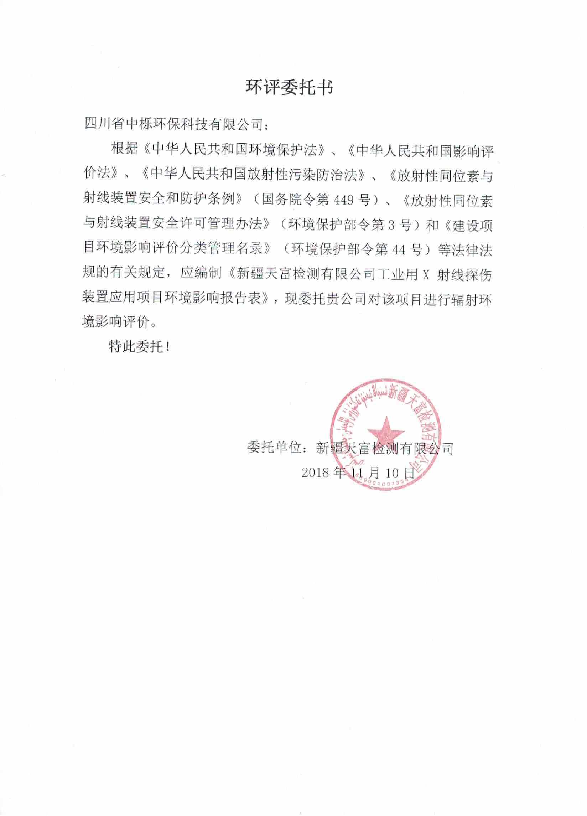

附件二：检测报告
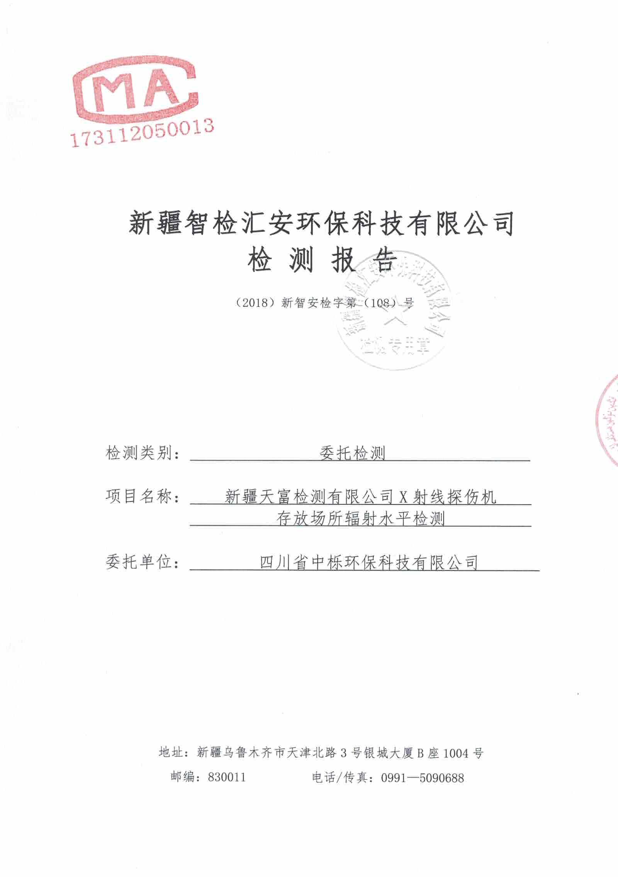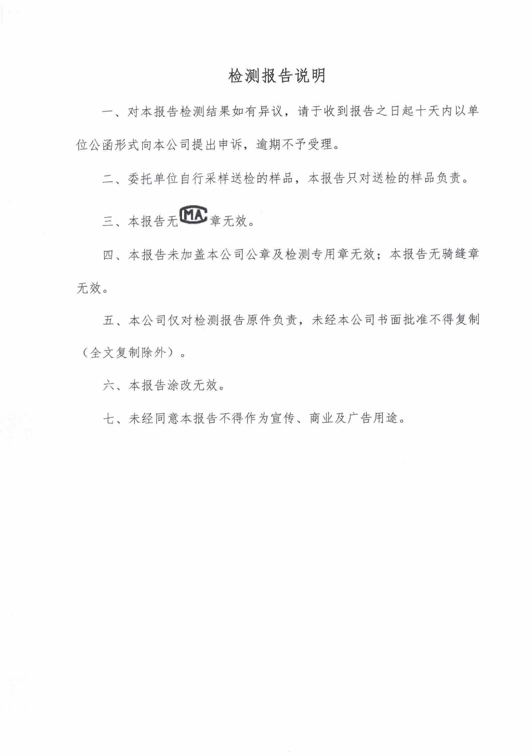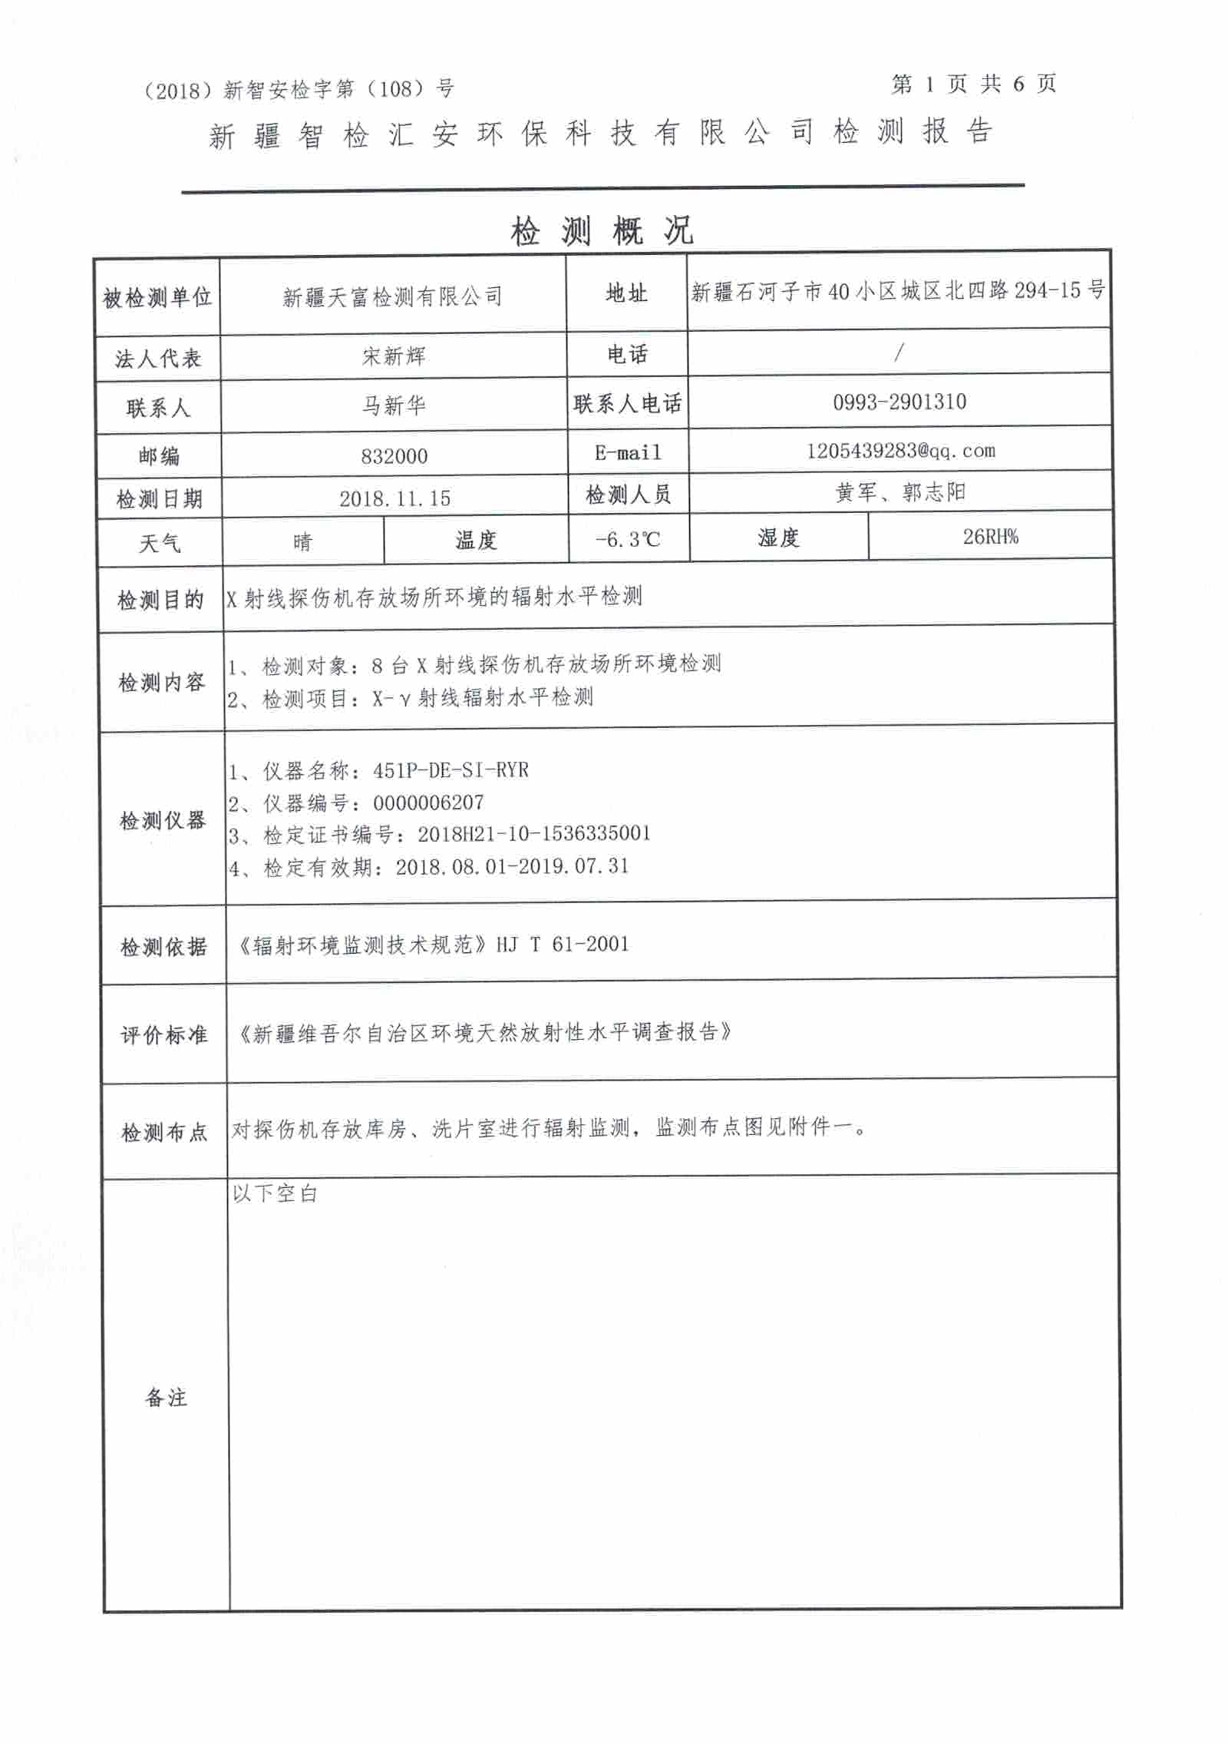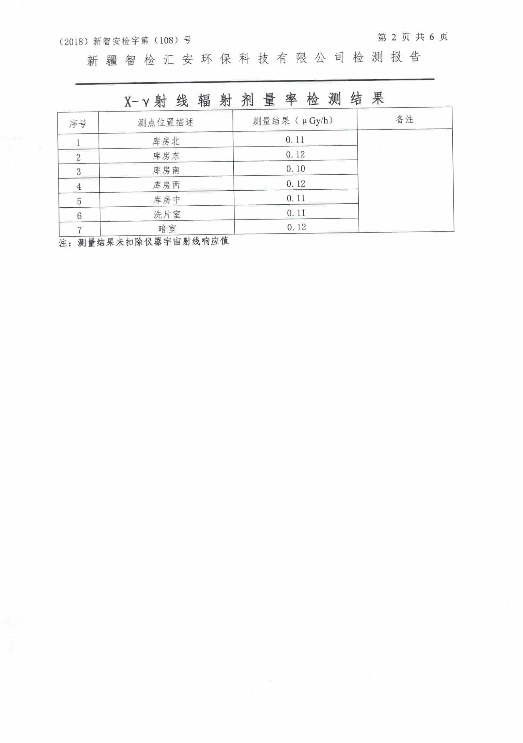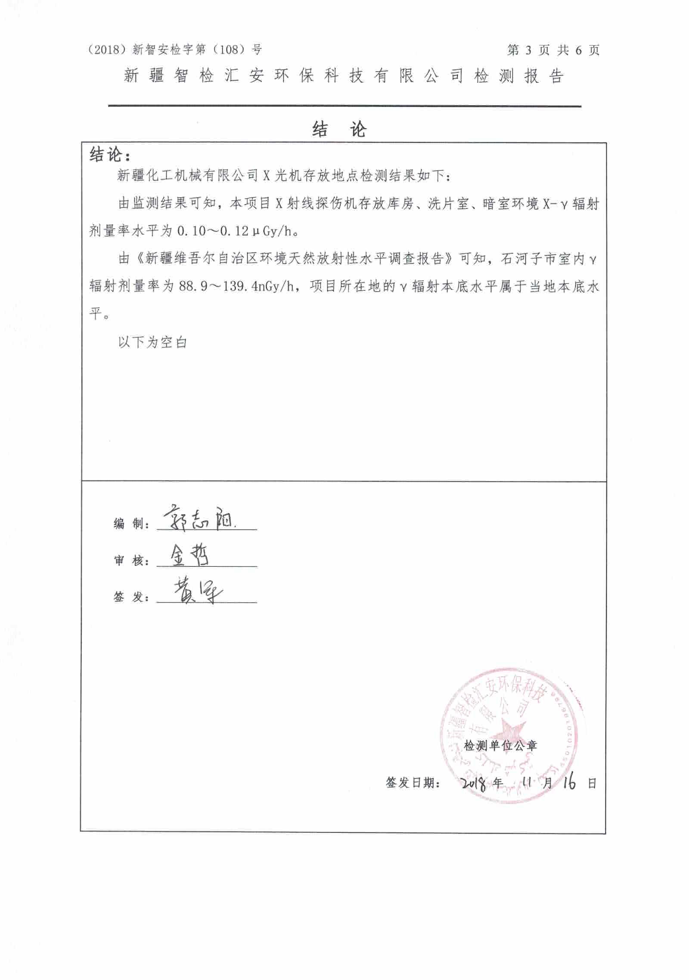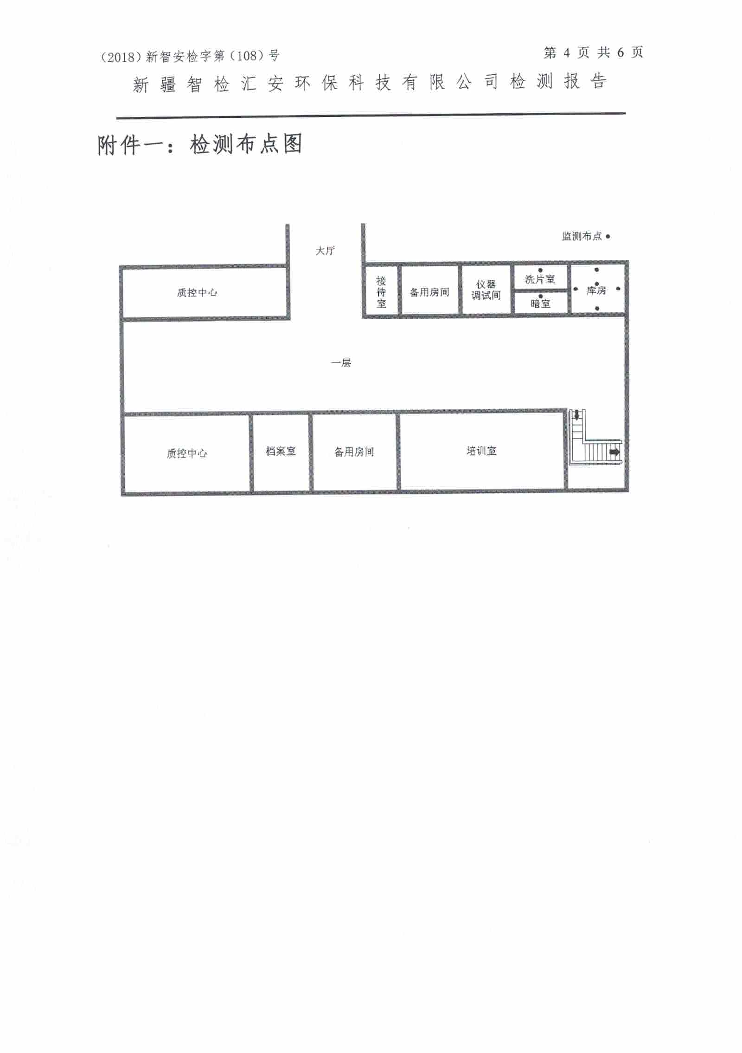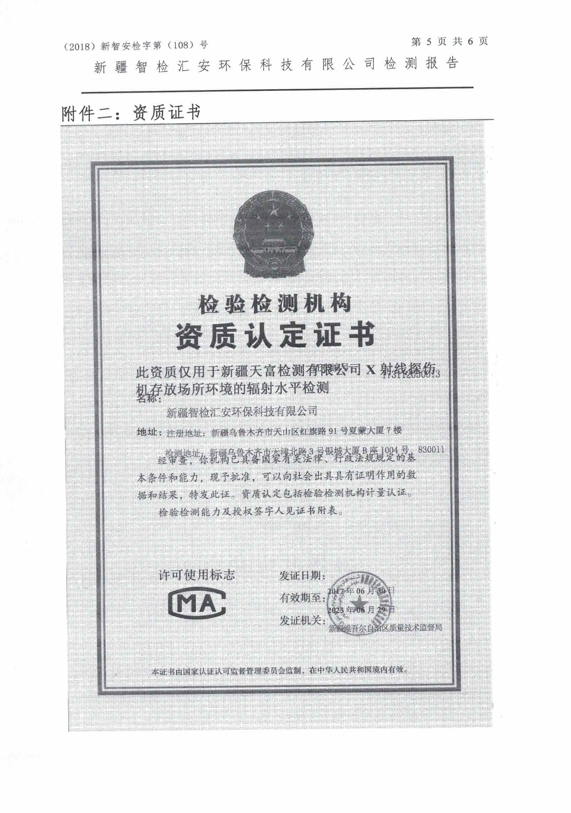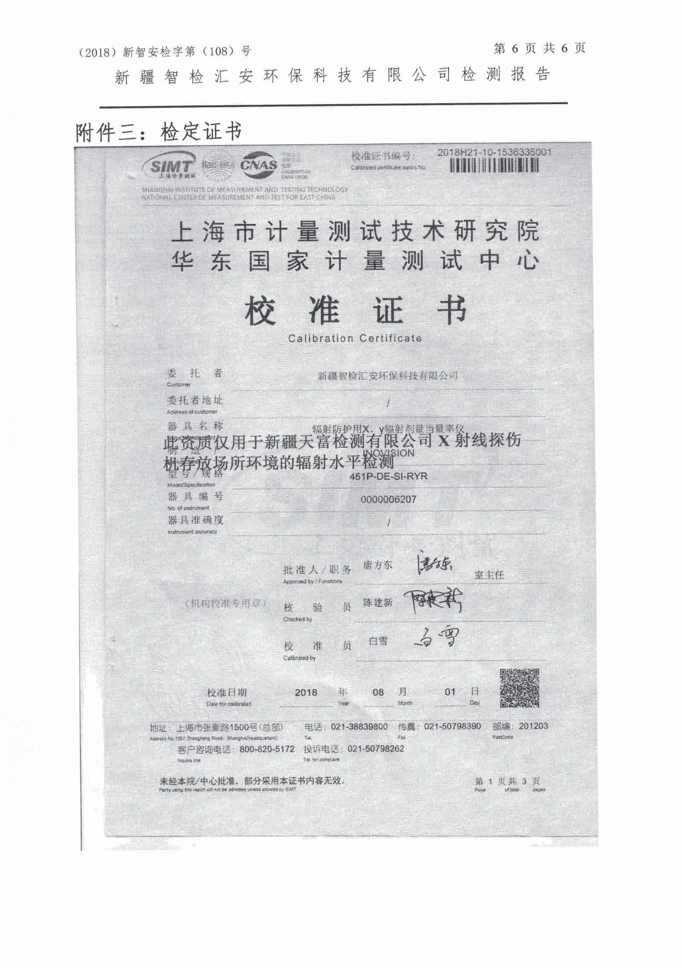

附件三：基础信息表
